**Mikroprozessorsysteme, Praktikum 3, SS22**  
Student 1: Damir Maksuti  
Matrikelnr: 765984  
Student 2: Jamil Boujada  
Matrikelnr: 769479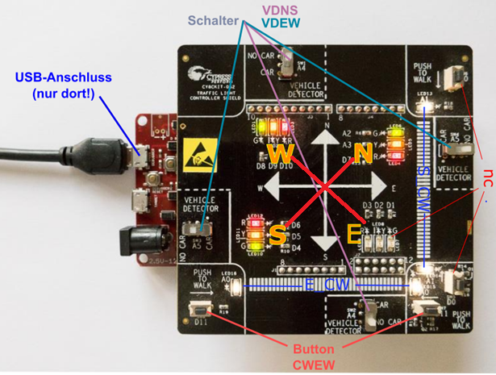  
Aufgabe 1  
a) Wie viele Ausgaben hat die FSM? Also LED’s die unabhängig voneinander geschaltet werden? (*Hinweis:* fassen Sie die jeweiligen Farben bei Nord-Süd zusammen, wie bei einer richtigen Kreuzung). Fußgänger-Ampeln nicht vergessen!  
  
**FSM hat insgesamt 6 Ausgaben, vier für Autos und 2 für Füßgänger.  
Straßenverkehr Ausgaben: Rot, Rot-Gelb, Grün, Gelb.  
Fußgänger Ausgaben: Schwarz, Weiß**b) Wie viele Zustände hat die FSM bei den vorgegeben Zeitintervallen?  
**Bei den vorgegebenen Zeitintervallen hat FSM 13 Zustände.**  
  
  
  
  
c)  
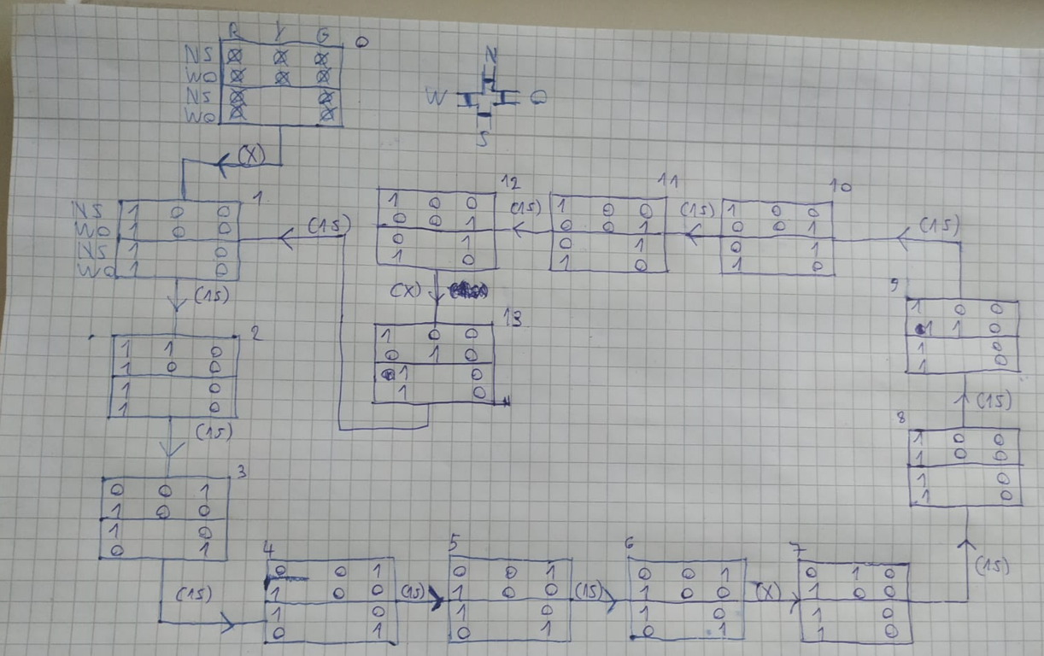  
  
Aufgabe 2  
a) Zur Erleichterung und Übersicht ersetzen Sie die recht langen Funktionsaufrufe für das Setzen der einzelnen Pins durch kurze, prägnante Macros in einer eigenen Header-Datei.  
  
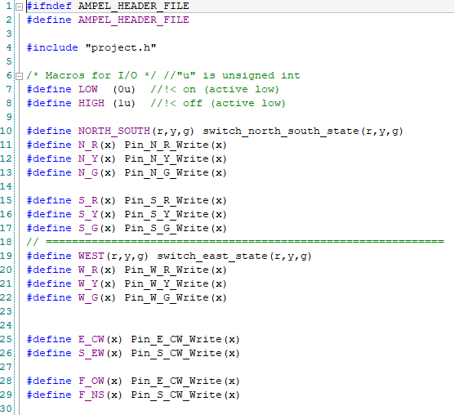   
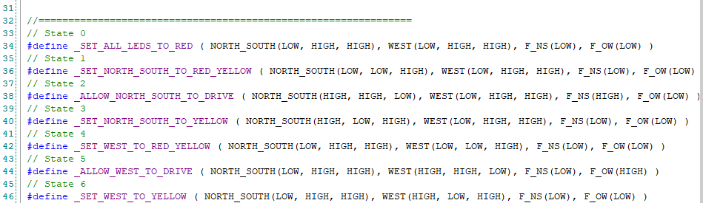  
b) Nutzen Sie für den 1-Sekunden Zeit-Trigger die ISR aus Termin 3.  
  
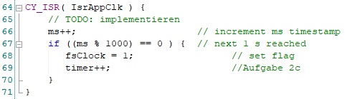  
  
c) Wie können der **Zustand** und die Übergänge im Programm dargestellt werden? (Wieviel gibt es?)  
  
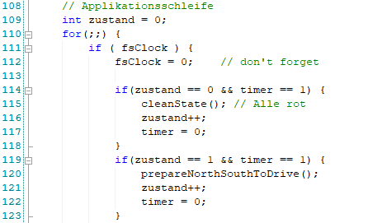  
Es gibt insgesamt 13 Zustände. Im Programm sind 8 Zustände dargestellt.   
  
Wie können Ausgaben (LEDs) dargestellt werden? Siehe [2]  
  
Aufgabe 4  
a) Auf welchen Wert muss Periode eingestellt werden, um eine Wiederholung von etwa 10ms zu erreichen?  
**Periode muss auf 999 gesetzt werden.**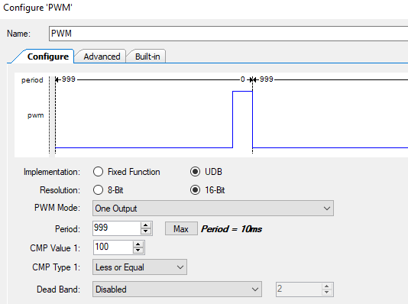b) Betrachten Sie die API zur PWM-Komponente. Mit welchem Wert kann die Helligkeit der gelben LED (East) verändert werden?  
**Compare1**c) Verändern Sie die Helligkeit der LED über die Menusteuerung, z.B. ‘+‘ und ‘-‘.  
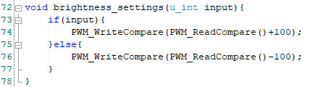  
  
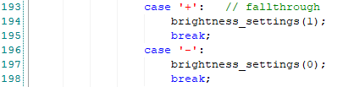  
  
  
  
  
  
  
  
  
  
  
Aufgabe 5   
b) Fußgängeranforderung Pin_E_CW über ISR aus Termin 3: Bei Drücken des Buttons (D11 auf dem Board) sollen die Fußgänger schneller weiß bekommen oder länger weiß erhalten.  
  
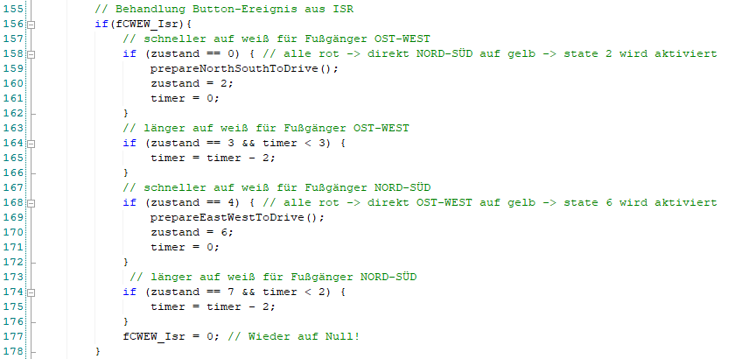  
  
c) Die rote LED an einem zweiten PWM-Kanal anschließen (gleiche Komponenente, LED-Pin modifizieren)  
  
